Lisa 5. Programmi avalikustamise dokumentatsioon, saabunud seisukohad ja vastused neile

Programmi avalikustamise teated

Programmi 1. ja 2 avalikust arutelust teavitati Sillamäe Linnavalitsuse interneti koduleheküljel ning lisaks alltoodud kirjadega.
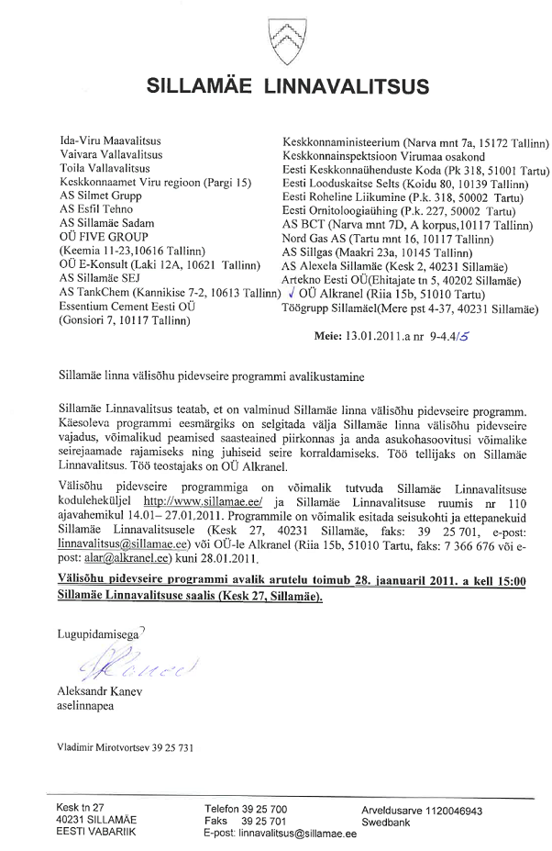
From: Alar Noorvee [mailto:alar@alkranel.ee]
Sent: Tuesday, December 28, 2010 10:26 AM
To: 'natalia.nadolko@keskkonnaamet.ee'; 'ida-viru@keskkonnaamet.ee'
Subject: Sillamäe välisõhu pidevseire programm-täiendatud

From: Alar Noorvee
To: t.seesmaa@silport.ee ; anti@ecosil.ee ; a.varimae@silport.ee
Sent: Tuesday, December 28, 2010 10:30 AM
Subject: Sillamäe välisõhu pidevseire programm-täiendatud
Tere,
Sillamäe linna välisõhu pidevseire programm

Käesolevaga edastame Teile peale toimunud arutelu täiendatud Sillamäe linna välisõhu pidevseire programmi. Kirjale on lisatud peale avalikku arutelu täiendatud Sillamäe linna välisõhu pidevseire programm. Programmi saab koos lisadega digitaalselt alla laadida aadressilt http://www.alkranel.ee/failid/Sillamae-aruanne281210.zip.

Palume Keskkonnaametil anda oma seisukoht Sillamäe linna välisõhu pidevseire programmile.

Programmi lisades on esitatud programmi töögrupi koosoleku protokoll, avaliku arutelu protokoll ja avaliku arutelu käigus laekunud kirjalikud küsimused ning nende vastused. Programmi Lisas 1 on parandatud peale mudeli kontrolli NH₃ hajuvuskaarti ja lisatud fluori ja fluoriidide hajuvuskaart. Programmile on samuti lisatud lisa 3 Ettevõtete osakaalud erinevate saasteainete emiteerimisel hetkelise ja aastase heitkoguse alusel.

Programmis on täpsustatud plii pidevseire küsimust seoses täpsustunud infoga selle tehniliste võimaluste kohta ja perioodilise seire hulka on lisatud fluor ja fluoriidid.

Lugupidamisega ja meeldivat vana aasta lõppu ning uut aastat soovides,

Alar Noorvee
OÜ Alkranel
Tegevjuht
Riia 15B, Tartu 51010
Tel/faks: +372 736 6676
Mob: +372 55 40 579
E-post: alar@alkranel.ee
www.alkranel.ee
Sillamäe linna välisõhu pidevseire programmi 1. avaliku arutelu protokoll

07. detsember 2010
Sillamäe Linnavalitsuse saalis

Arutelu algus kell 15.00, lõpp kell 17.00

Arutelu juhatas: Tõnis Kalberg (Sillamäe Linnavalituse aselinnapea)
Protokollisid: Alar Noorvee ja Tanel Esperk
Osalejad: arutelul osales 20 inimest (osalejate nimekiri lisatud) ning arutelu salvestati.

Päevakord:
- Sillamäe linna välisõhu pidevseire programmi tutvustamine (Alar Noorvee, OÜ Alkranel keskkonnaekspert)
- Küsimused ja ettepanekud:

- Marina Janssen (töögrupi "Värskete meretuulte linn Sillamäe: majandusarengu ja keskkonnaseisundi tasakaal" koordinaator): Tehtud tööga tutvumiseks oli liiga vähe aega. Lisaks ilmus linna kodulehele avalikustamise käigus alles kaks päeva enne avalikku arutelu täiendatud versioon programmist.

- Marina Janssen: Programmis on kirjas, et töö teostas OÜ Alkranel, kuid puudus täpsem nimekiri töögrupi liikmetest.

Alar Noorvee: Antud osas täiendame pidevseire programmi.

- Marina Janssen: Algses variandis, mis oli avalikustamisel ei olnud sees AS-i Silmet. Samas on AS Silmet oluline Sillamäe linna välisõhu mõjutaja. Viimases versioonis oli AS Silmet lisatud, kuid kahjuks mitte vene keelses versioonis.

Alar Noorvee: Küsisime korduvalt Keskkonnaameti Viru regioonist kõiki Sillamäel tegutsevate ja välisõhku mõjutavate ettevõtete andmeid, kellele on väljastatud välisõhu saasteload või keskkonnakompleksload. Kahjuks esimesele kahele päringule Keskkonnaametist ei saadetud andmeid AS Silmet kohta. Programmi avalikustamise ajal esitasime Keskkonnaametile uue päringu ja meile osutusid kättesaadavaks AS-i Silmet vastavad andmed alles programmi avalikustamise ajal. Viimases programmi versioonis on modelleerimistes AS-ga Silmet arvestatud.

- Marina Janssen: Programmis lk 14 tabel 1.2 kajastab kõigi ettevõtete tegevusest tulenevalt summaarselt emiteeruvate heitgaaside koguseid. Meie ettepanek oleks tabelit täiendada selliselt, et iga saasteaine juures oleks näha milline on erinevate ettevõtete osakaal summaarses heitkoguses. Seda saab näiteks lähtuvalt „saastaja maksab“ printsiibist rakendada programmi elluviimiseks vajalike majanduslike vahendite leidmisel osamaksete määramisel. Samuti oleks sellest kasu elanike informeerimises, kuidas olukord muutub kui näiteks lisanduvad uued ettevõtted.

Alar Noorvee: Sellised andmed saame pidevseire programmi lisada, kus on toodud, kui suur osakaal on erinevatel ettevõtetel vastava saasteaine emiteerimisel.

- Marina Janssen: Programmi lk 15 tabelis 1.3 on toodud, et AS SilSteve peab seirama kord kvartalis aromaatsete ja alifaatsete süsivesinike kontsentratsioone välisõhus. Kas see kohustus on endiselt aktuaalne, hetkel antud ettevõte ei tegele enam põlevkiviõli ümberlaadimisega?

Alar Noorvee: Antud seirekohustus tuleneb kehtivast välisõhu saasteloast.

- Marina Janssen: Kas AS-i Silmet tegevusega on arvestatud programmi lisas toodud hajuvuskaartide koostamisel?

Alar Noorvee: Jah, viimases versioonis on AS-ga Silmet arvestatud (selgitab hajuvuskaartide graafikute põhimõtet).

- Marina Janssen: Miks soovitatakse lisaks Sõtke tn piirkonna pidevseire jaamale, Kesk 22 piirkonnas mõõta vastavate saasteainete kontsentratsioone ainult suvel?

Alar Noorvee: Suvisel perioodil puhuvad valdavad tuuled selliselt, et õhusaaste võib kanduda kesklinna piirkonda. Ehk tuuled on rohkem sadama suunast kesklinna suunda. Lisaks kaasnevad suurema tõenäosusega suvisel ajal ebasoodsad hajumistingimused. Näiteks suur atmosfääri kihistumine, mis halvendab heitgaaside hajumist ja seetõttu võib saastunud õhumass suvisel perioodil tõenäolisemalt levida kesklinna suunas.

- Marina Janssen: Miks ei ole käsitletud radioaktiivsusest tulenevat õhusaastet?

Vladimir Mirotvortšev (Sillamäe LV peaökoloog): Viimased uuringud on näidanud, et radioaktiivsus ei ole Sillamäel enam probleemne teema.

- Marina Janssen: Mille alusel on tehtud järeldus, et lõhna on küll tunda, kuid vastavat piirväärtust pole ületatud?

Alar Noorvee: Erinevatel lõhnaainetel on erinev lõhna tajumislävi. Osadel ainetel on lõhna juba siis tunda, kui vastav piirväärtus pole veel ületatud. Piirväärtused on määratud inimese tervisest lähtuvalt, st väärtus tähendab kontsentratsiooni, kus pikaajaline viibimine võib osutuda inimesele tervist kahjustavaks. Lõhna võib aga tunda juba tunduvalt varem.

- Marina Janssen: Miks erineb programmis toodud tuuleroos Sillamäe üldplaneeringus ja ka nt AS BCT arendamise KMH-s toodud tuuleroosist?

Alar Noorvee: Meie kasutasime aruandes EMHI-st ametliku päringu käigus saadud andmeid. Kuid oleme kursis ka Sillamäe üldplaneeringus toodud tuulteroosiga ja arvestasime oma töös ka sellega.

- Marina Janssen: Miks oli algses programmi versioonis sees soovitus teha Keskkonnaministeeriumile ettepanek liita Sillamäe riikliku seireprogrammiga, kuid viimases versioonis seda ei ole enam?

Alar Noorvee: Meie ettepanek on seireprogramm üles ehitada ettevõtte seirena. Samuti selgus linnavalitsuse poolsest järelepärimisest, et riigil ei ole selleks raha, seetõttu ei liideta Sillamäed ka riiklikusse programmi.

- Marina Janssen: Programmi kirjanduse loetelus ei ole kõiki programmis kasutatud allikaid, nt välisõhu saasteload jms.

Alar Noorvee: Vaatame programmi üle ja vajadusel täiendame.

- Anti Siinmaa (Ökosil AS): Probleemiks võib saada asjaolu, et pliid ei saa tehniliselt pidevalt seirata.

- Marina Janssen: Miks ikkagi kavandatakse ainult üks pidevseirepunkt, mitte kaks?

Alar Noorvee: Praeguseks oleme lähtuvalt olemasolevast olukorrast kujundanud sellise arvamuse, et ühest pidevseirejaamast piisab ning suvisel ajal tuleks lisaks mõõtmisi teha liikuva laboriga Kesk tn 22 piirkonnas. Programm on saadetud kooskõlastamisele Keskkonnaametisse ja AS-le Sillamäe Sadam, ootame ka nende seisukohti. Lisaks on tänane arutelu korraldatud, et saada võimalikke uusi andmeid, ettepanekuid.

- Anti Siinmaa: Osad ettevõtted paiknevad AS-i Sillamäe Sadam territooriumist väljas. Seetõttu on oluline, et programmis täpsustatakse sõnastust, et seire ülesehitamisel tuleb kaasata ka AS-i Sillamäe Sadam territooriumilt väljas poole asuvad ettevõtted.

- Marina Boržitskaja (Eesti Looduskaitse Seltsi Sillamäe osakonna liige): Meie soovitaksime seirepunktina kaaluda Kesk 1 ja Veski 2 piirkonda. Punkt paikneks elamurajooni servas, eemal merest ning valdavaid tuulesuundi arvestades tootmispiirkonnast alla tuult.

Protokolli sisestas:
Tanel Esperk
Sillamäe linna välisõhu pidevseire programmi 2. avaliku arutelu protokoll

28. jaanuar 2011
Sillamäe Linnavalitsuse saalis

Arutelu algus kell 15.00, lõpp kell 17.00

Arutelu juhatas: Vladimir Mirotvotšev (Sillamäe Linnavalituse peaökoloog)
Protokollisid: Alar Noorvee ja Tanel Esperk
Osalejad: arutelul osales 22 inimest (osalejate nimekiri lisatud) ning arutelu salvestati.

Päevakord:
- Sillamäe linna välisõhu pidevseire programmi muudatuste tutvustamine (Alar Noorvee, OÜ Alkranel keskkonnaekspert)
- Küsimused ja ettepanekud:

- Anti Siinmaa (AS Ökosil): Programmi koostamisel ei ole käsitletud kavandatava seire maksumust. Vastavalt Keskkonnaseire seadusele on ettevõtte omaseire vabatahtlik ning seire maksumus on kindlasti oluline asjaolu.

Alar Noorvee: Täpset seireprogrammi ellu viimise maksumust programmis ei käsitletud, seda ei nõutud ka töö lähteülesandes.

Vladimir Mirotvortšev: Antud programm paneb paika peamised põhimõtted ja vajadused (lisaks toob näited Muuga sadamas toimuva seire maksumuse kohta – protokollija kommentaar). Näiteks Paldiski sadamas maksis seirejaama rajamine ~2 miljonit krooni ja seirejaama ülalpidamine maksab aastas ca 200-300 tuhat krooni.

- Natalia Nadolko (Keskkonnaameti Viru regiooni õhuspetsialist): Vastavalt Keskkonnaseire seadusele on olemas kolme tüüpi seiret: riiklik keskkonnaseire, kohaliku omavalitsuse keskkonnaseire ja ettevõtja keskkonnaseire. Kui seire teostatakse ettevõtja seirena ja seirejaama omanikuks on ettevõtja, siis ei ole tal kohustust seireandmeid avalikustada. Seega tuleks programmis täpsustada, milline osa hakkab seires täitma AS Sillamäe Sadam ja millist osa Sillamäe Linnavalitsus.

- Marina Janssen (töögrupi "Värskete meretuulte linn Sillamäe: majandusarengu ja keskkonnaseisundi tasakaal" koordinaator): Erinevates Sillamäe sadama territooriumil paiknevate ettevõtete rajamise keskkonnamõju hindamistes on toodud, et piirkonna välisõhuseire on vajalik.

Natalia Nadolko: Ka Keskkonnaamet on seisukohal, et seire on vajalik. Oluline on aga seejuures asjaolu, kus seiret teha (kas sadamas või elamurajoonis) ja milline on omavalitsuse roll antud seires.

Anti Siinmaa: AS Ökosil ja OÜ Eesti Keskkonnauuringute Keskus on regulaarselt Sillamäel läbi viinud õhukvaliteedi seiret. Viimased OÜ Eesti Keskkonnauuringute Keskuse poolt läbiviidud mõõtmised näitasid, et saasteainete kontsentratsioonid jäävad oluliselt alla lubatud piirväärtuste (toob näiteid erinevate saasteainete kohta – protokollija kommentaar). Olen seisukohal, et monitooringut on vaja teostada, kuid mitte pidevseirena. Vajalik on teha ka tasuvusuuring ning programmi tuleks ellu viia etapiviisiliselt mitte korraga.

- Agu Värimäe (AS Sillamäe Sadam tehnikadirektor): Sillamäe linna õhukvaliteeti mõjutavad ka teised ettevõtted (nt Eesti Energia Narva õlitööstus, SEJ).

Natalia Nadolko: AS Eesti Energia Narva õlitööstuse ja SEJ-de arendamisega seoses on Keskkonnaministeerium algatanud KMH (tegemist eeldatava piiriülese mõjuga). AS Eesti Energia poolt tekitatava õhusaaste kohta on tehtud vastavad uuringud. Meie ettepanek oleks Sillamäe linna idapiirile kavandada samuti seirepunkt, kus fikseeritakse Narva poolt tulenev õhusaaste.

Marina Janssen: Sillamäe mikrorajoonis on täheldatud, et haisuprobleem kaasneb ka raudteel liikuvate kaubarongide möödumisel. Seega ei pea hais tulema alati ainult sadama territooriumil toimuvatest tegevustest.

- Agu Värimäe: Programmis tuleks soovituslikult välja tuua, kes saab seirejaama omanikuks ja haldajaks.

- Marina Janssen: Sadama territooriumist lõunasuunas paikneb suur suvila piirkond, kus inimesed veedavad suvisel ajal palju aega. Sillamäe linna üldplaneeringuga on antud piirkond määratud elamualaks. Programmis võiks seda teemat ka käsitleda, võib-olla vajalik seirepunkt on suvilapiirkonna lähistele.

Protokolli sisestas:
Tanel Esperk

Sillamäe linna välisõhu pidevseire programmile saabunud seisukohad ja programmi koostaja vastused neile

- Programmi 1. avaliku arutelu käigus (07.12.2010) laekus järgmine kirjalik seisukoht töögrupilt „Värskete meretuulte linn Sillamäe: majandusarengu ja keskkonnaseisundi tasakaal":
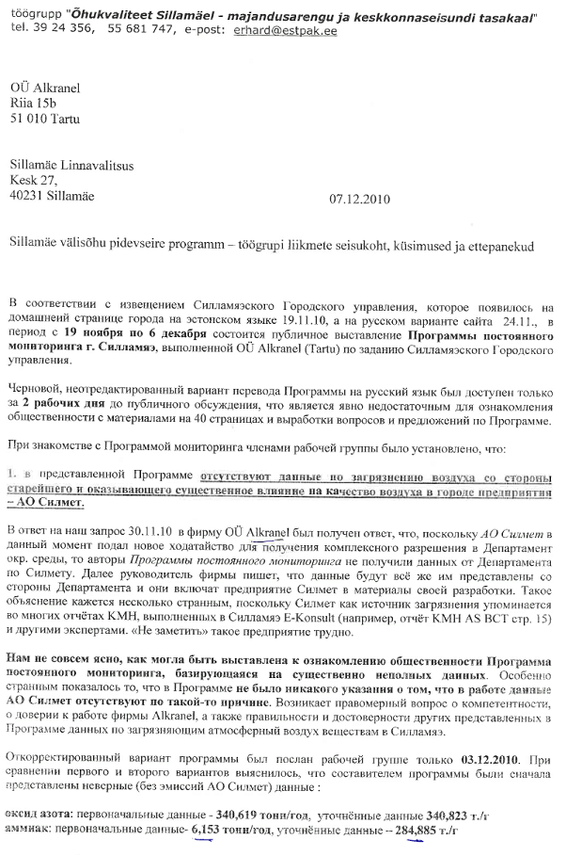
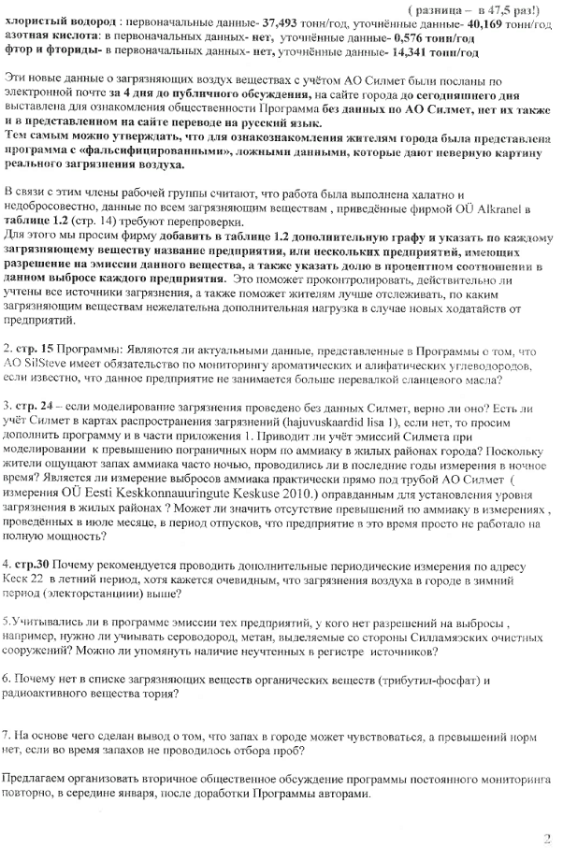
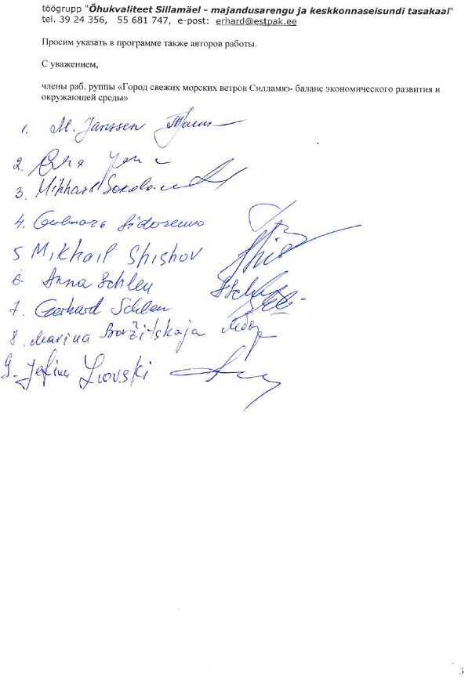
Vastus:
Lp Marina Janssen 28.12.2010
Töögrupp „Värskete meretuulte linn Sillamäe: majandusarengu ja keskkonnaseisundi tasakaal" koordinaator
erhard@espak.ee

Vastuskiri Sillamäe linna välisõhu pidevseire programmile saabunud seisukohale

Teie seisukoht saabus 07.12.2010. a kirjaga, milles toodi välja järgnev:

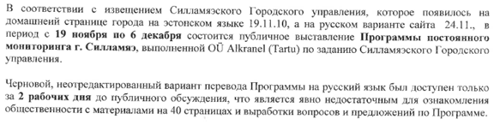
Programmi koostaja vastus: Seoses nimetatud asjaoludega otsustati korraldada täiendav avalik arutelu jaanuaris 2011.

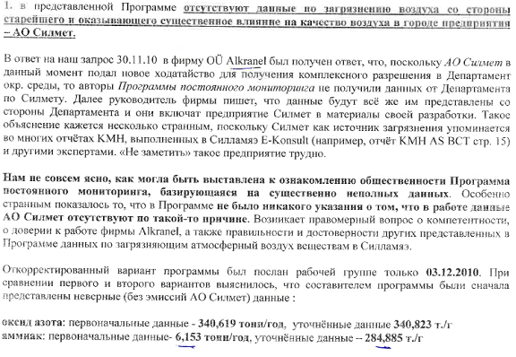
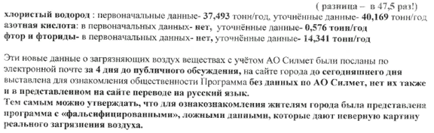

Programmi koostaja vastus: Küsisime korduvalt Keskkonnaameti Viru regioonist kõiki Sillamäel tegutsevate ja välisõhku mõjutavate ettevõtete andmeid (e-kiri 12.08.2010; e-kiri 24.08.2010; e-kiri: 28.10.2010), kellele on väljastatud välisõhu saasteload või keskkonnakompleksload. Kahjuks esimesele kahele päringule Keskkonnaametist ei saadetud andmeid AS Silmet kohta. Programmi avalikustamise ajal esitasime Keskkonnaametile uue päringu ja meile osutusid kättesaadavaks AS-i Silmet vastavad andmed alles programmi avalikustamise ajal. Viimases programmi versioonis on modelleerimistes AS-ga Silmet arvestatud.

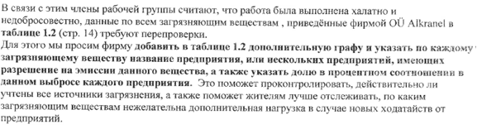

Programmi koostaja vastus: Antud küsimuse osas täiendasime pidevseire programmi ning lisasime programmi lisasse 3 tabelid, kus on toodud, kui suur osakaal on erinevatel ettevõtetel vastava saasteaine emiteerimisel vastavalt neile väljastatud keskkonnalubadele. Seejuures on lisas 3 toodud kaks tabelit, kus ettevõtete osakaalud on määratud hetkelise heitkoguse (maksimaalse võimsuse alusel) ja aastase heitkoguse (reaalse aastase võimsuse alusel) järgi.

Programmi koostaja vastus: Programmi koostamisel lähtusime hetkel kehtivates välisõhu saastelubades või komplekslubades toodud seirekohustustest, mis on kajastatud programmi tabelis 1.3.
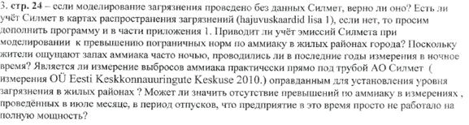

Programmi koostaja vastus: Programmi viimases versioonis (käsitleti ka avalikul arutelul) on AS-i Silmet tegevusega arvestatud nii programmi koostamisel kui ka lisas olevate hajumiskaartide koostamisel. Hajumiskaartide lähteandmeteks on ettevõtetele väljastatud välisõhus saastelubades või komplekslubades esitatud saasteainete emissiooni andmed. Vastavad hajumiskaardid on koostatud hetkelise heitkoguse (maksimaalse võimsuse korral) alusel. Peale avalikku arutelu kontrolliti, kas mudel võis Silmeti allikaid valesti arvestada, kuna mitmel allikal olid samad koordinaadid. Selgus, et allikaid omavahel pisut nihkesse pannes (1-2 m) tulid mudelis tõepoolest oluliselt erinevad tulemused. Uus hajumiskaart on lisatud viimasele aruande versioonile. Täname, et juhtisite antud küsimusele tähelepanu.

Põhjus, miks elamurajoonis võib olla tunda ammoniaagi lõhna ka juhul, kui piirväärtusi ei ületata, peitub ammoniaagi madalas lõhnaläves (32,2 - 39,7 μg/m³), st lõhna on tunda juba oluliselt madalamate kontsentratsioonide korral kui seda on vastav piirväärtus.

Programmi koostaja vastus: Suvisel perioodil puhuvad valdavad tuuled selliselt, et õhusaaste võib kanduda kesklinna piirkonda. Ehk tuuled on rohkem sadama suunast kesklinna suunda. Lisaks kaasnevad suurema tõenäosusega suvisel ajal ebasoodsad hajumistingimused. Näiteks suur atmosfääri kihistumine, mis halvendab heitgaaside hajumist ja seetõttu võib saastunud õhumass suvisel perioodil tõenäolisemalt levida kesklinna suunas.

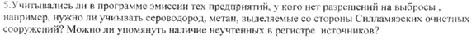
Programmi koostaja vastus: Aruande koostajale pole andmed ettevõtete kohta, kellel välisõhu saastamiseks keskkonnalubasid pole väljastatud, kahjuks võimalik reaalseid andmeid heitkoguste kohta hankida. Seetõttu pole vastavaid andmeid võimalik ka käsitleda. Kuna aga selliste allikate puhul, millel välisõhu saastamiseks keskkonnaload puuduvad, on ka heitkogused eelduslikud minimaalsed, siis ei mõjuta nimetatud allikate arvestamata jätmine oluliselt kogu pilti.

Programmi koostaja vastus: Vastavalt linnavalitsusest saadud infole on viimased uuringud näidanud, et radioaktiivsus ei ole Sillamäel enam probleemne teema.

Programmi koostaja vastus: Ebameeldiva lõhna temaatikat on käsitletud programmi punktis 3.2.5, kus on toodud muuhulgas järgnev: „Enamasti tuntakse lõhnasid veel enne, kui neid on võimalik aparatuuriga tuvastada. Süsivesinike korral sõltub lõhna tajumislävi väga oluliselt konkreetse segu keemilisest koostisest, mistõttu ei saa selliste keeruliste segude korral üheselt paika panna ka lõhna tajumisläve ehk seirejaamades mõõdetud summaarse alifaatsete süsivesinike taseme põhjal on võimatu hinnata kas konkreetsel juhul levib piirkonnas ka ebameeldiv lõhn või mitte. Aromaatsete ühendite lõhnalävi on reeglina suurem kui vastav piirväärtus, ehk aromaatsete süsivesinike lõhna esinemisel ületatakse reeglina ka piirväärtust (Eesti Keskkonnauuringute Keskus OÜ, 2007). Võrreldes tavaliste süsivesinikega on heteroaatomeid, eelkõige väävlit ja lämmastikku sisaldavad ühendid väga madala lõhnalävega. Näiteks vesiniksulfiidi lõhnalävi on 0,6 – 1,5 μg/m3 (SPV1 8 μg/m3) ja ammoniaagil 32,2 - 39,7 μg/m3 (SPV1 200 μg/m3) (Oisalu jt, 2007)“. Seega tuntakse osade saasteainete korral lõhna juba kehtestatud piirväärtustest oluliselt madalamate kontsentratsioonide korral.

Programmi koostaja vastus: Vastavalt programmi arutelu ajal saabunud ettepanekutele vaatame programmi üle ja vajadusel täiendame. Samuti ootame ära seisukohad Keskkonnaametist ja AS-lt Sillamäe Sadam. Peale seisukohtade saamist ja vajadusel programmi täiendamist korraldame uue avaliku arutelu.

Programmi koostaja vastus: Programmi koostamise töögrupi liikmete nimed lisame programmi.

Lugupidamisega,

Alar Noorvee
OÜ Alkranel keskkonnaekspert
Riia 15B, Tartu 51010
Mob: +372 55 40 579
Tel/fax: +372 7 366 676
E-kiri: alar@alkranel.ee

- Peale programmi 1. avalikku arutelu laekus Keskkonnaametilt (27.12.2010 nr V 9-2/44405-2) järgmine kirjalik seisukoht:

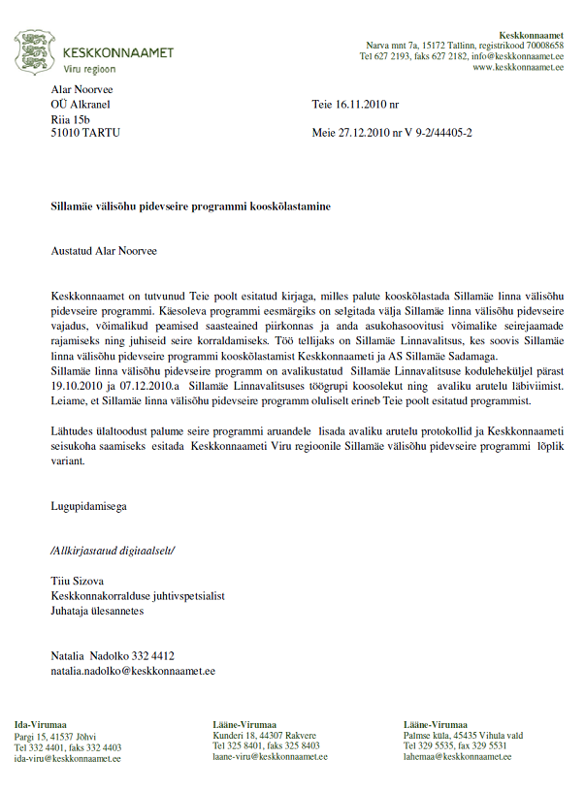
Vastus:

From: Alar Noorvee [mailto:alar@alkranel.ee]
Sent: Tuesday, December 28, 2010 10:26 AM
To: 'natalia.nadolko@keskkonnaamet.ee'; 'ida-viru@keskkonnaamet.ee'
Subject: Sillamäe välisõhu pidevseire programm-täiendatud
Tere,
Sillamäe linna välisõhu pidevseire programm

Käesolevaga edastame Teile peale toimunud arutelu täiendatud Sillamäe linna välisõhu pidevseire programmi. Kirjale on lisatud peale avalikku arutelu täiendatud Sillamäe linna välisõhu pidevseire programm. Programmi saab koos lisadega digitaalselt alla laadida aadressilt http://www.alkranel.ee/failid/Sillamae-aruanne281210.zip.

Palume Keskkonnaametil anda oma seisukoht Sillamäe linna välisõhu pidevseire programmile.

Programmi lisades on esitatud programmi töögrupi koosoleku protokoll, avaliku arutelu protokoll ja avaliku arutelu käigus laekunud kirjalikud küsimused ning nende vastused. Programmi Lisas 1 on parandatud peale mudeli kontrolli NH₃ hajuvuskaarti ja lisatud fluori ja fluoriidide hajuvuskaart. Programmile on samuti lisatud lisa 3 Ettevõtete osakaalud erinevate saasteainete emiteerimisel hetkelise ja aastase heitkoguse alusel.

Programmis on täpsustatud plii pidevseire küsimust seoses täpsustunud infoga selle tehniliste võimaluste kohta ja perioodilise seire hulka on lisatud fluor ja fluoriidid.

Lugupidamisega ja meeldivat vana aasta lõppu ning uut aastat soovides,

Alar Noorvee
OÜ Alkranel
Tegevjuht
Riia 15B, Tartu 51010
Tel/faks: +372 736 6676
Mob: +372 55 40 579
E-post: alar@alkranel.ee
www.alkranel.ee
- Programmi 2. avaliku väljapaneku ajal (25.01.2011. a kiri nr 1-1/5) laekus järgmine kirjalik seisukoht AS-lt Sillamäe Sadam:
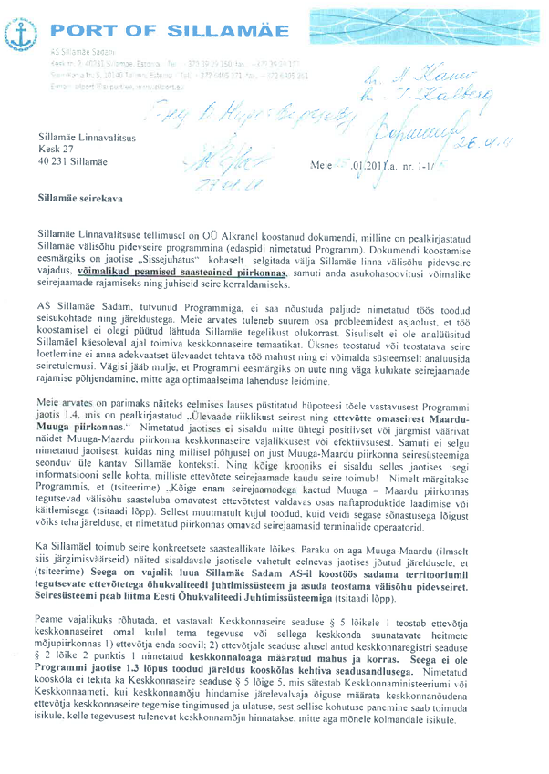
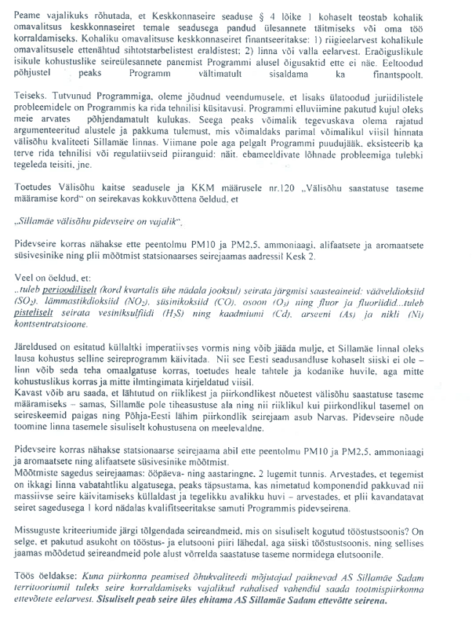
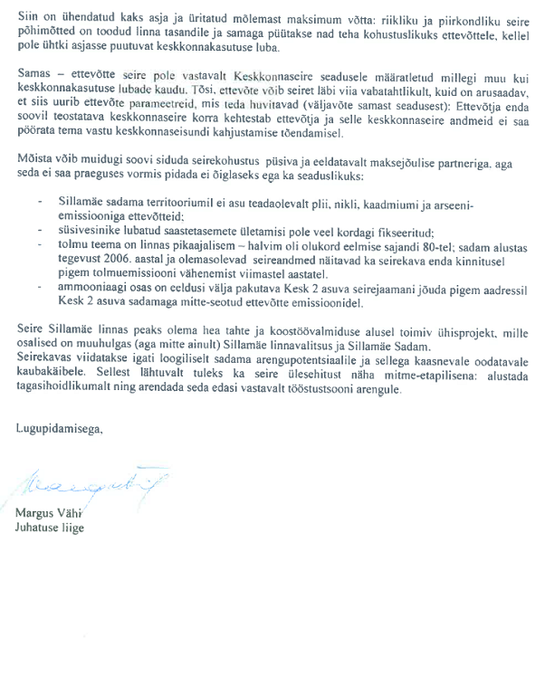
Programmi koostaja vastus: Peale 28.01.2011. a Sillamäe Linnavalitsuses toimunud Sillamäe linna välisõhu pidevseire programmi avalikku arutelu täiendati programmi. Nõustume, et ettevõtja seire Keskkonnaseire seaduse tähenduses on vabatahtlik (mahus, mis ei ole määratletud vastavates keskkonnalubades), seetõttu muutsime programmis tehtud ettepanekud soovituslikuks.

Samas on välisõhusaaste pidevseire ja õhukvaliteedi juhtimissüsteemi juurutamise vajadust toonitanud Keskkonnaministeerium Sillamäe sadama infrastruktuuri ehitamise keskkonnamõju hindamise aruande heakskiitmisotsuses (Keskkonnaministeeriumi 30.03.2006. a kiri nr 13-3-3/607-8). Samuti on välisõhusaaste pidevseire ja õhukvaliteedi juhtimissüsteemi rakendamise vajadust nõudnud Keskkonnaameti Viru regioon AS Alexela Sillamäe välisõhus saasteloa taotluse keskkonnamõju hindamise aruande heakskiitmise otsuses (Keskkonnaameti Viru regiooni 08.07.2010 kiri nr 6-7/24750-2). Täiendavalt on Sillamäe Linnavalitsuse korraldustes (28.10.2010 nr 585-k ja 02.12.2010 nr 640-k) samuti rõhutatud vajadust luua kõiki Sillamäe Sadamas asuvaid operaatorfirmasid hõlmav õhukvaliteedi juhtimissüsteem.

Käesoleva programmi koostamise käigus viidi läbi Sillamäe välisõhusaaste modelleerimine vastavalt Sillamäe linnas välja antud välisõhu saastelubade ja keskkonnakomplekslubade andmetele. Modelleerimise tulemused näitasid, et saasteainete osas toimub lubatud piirväärtuste ületamine ammoniaagi, fluori ja fluoriidide, aromaatsete ja alifaatsete süsivesinike ning tahkete osakeste maksimaalsete ühe tunni keskmiste kontsentratsioonide osas. Seejuures toimub piirväärtuste ületamine aromaatsete ja alifaatsete süsivesinike ning tahkete osakeste osas vaid Sillamäe tööstuspiirkonnas. Ammoniaagi ning fluori ja fluoriidide osas võib halbade ilmastikuolude esinemisel esineda piirväärtuste ületamist ka väljaspool sadama tööstuspiirkonda.

Kuna ettevõtja seire on vabatahtlik, nõustume, et seire käigus kogutavaid andmeid ei saa pöörata ettevõtja vastu keskkonnaseisundi kahjustamise tõendamisel. Samas annab välisõhukvaliteedi juhtimissüsteemi käivitamine operatiivset infot võimalike piirväärtuste ületamise osas ning sellest lähtuvalt on võimalik võtta kasutusele meetmed vastavate saasteainete emiteerimise vähendamiseks. Seire sidumine Eesti Õhukvaliteedi Juhtimissüsteemiga on soovituslik, kuna nii haldajal, operaatorfirmadel, kui ka avalikkusel on siis olemas pidev ülevaade saastetasemetest ning võimaliku olukorra halvenemise korral saab kasutusele võtta meetmed juba enne piirväärtuste ületamist. Samuti on linnas leviva võimaliku ebameeldiva lõhna korral võimalik määrata, kas lõhn on tingitud tööstuspiirkonna ettevõtete tegevusest (tuulesuuna järgi) ja kas vastavad piirväärtused on ületatud või mitte ning vastav info oleks ka avalikkusele nähtav.

Programmi lisasime soovituse seirekohustuste jagunemise osas, sh kirjutasime programmi vajaduse Sillamäe Linnavalitsusel läbi viia saasteainete kontsentratsioonide mõõtmisi seoses linna eeldatavalt ida- ja lõunasuunast kanduvate saasteainete osas (seotud ebameeldiva lõhnaga). Lisaks täiendasime programmi seoses võimaliku osalise riikliku seire kavandamisega järgmiselt: „Seega arvestades viimaste aastate mõõtmistulemusi ning asjaolu, et Sillamäe on areneva ettevõtlusega piirkond võib eeldada tahkete osakeste kontsentratsioonide piirväärtuste või vastavate protsentide (60% 24h piirväärtusest) ületamist ka lähiaastatel. Seetõttu võib Sillamäed lugeda Välisõhu kaitse seadus § 19 toodud tiheasustusega piirkonnaks, kus pidev mõõtmine riiklikul või kohaliku omavalitsuse organi tasandil tahkete osakeste (PM₁₀) osas on kohustuslik. Teiste saasteainete riiklikul või kohaliku omavalitsuse organi tasandil pidevseiresse liitmise kohta hetkel vastavad Välisõhu kaitse seaduses toodud nõuded täidetud ei ole. Eelnevast lähtuvalt soovitab programmi koostaja Sillamäe Linnavalitsusel pöörduda Keskkonnaministeeriumi seisukoha saamiseks liitmaks Sillamäe tahkete osakeste seire riiklikusse seireprogrammi“.

Programmi ellu viimise finantseerimise poolt on tõepoolest programmis kajastatud minimaalselt. Seda eelkõige põhjusel, et programmi eesmärk oli välja selgitada pidevseire vajadus ja anda üldisi soovitusi seire läbiviimiseks. Lisaks ei sisaldunud finants- ja tasuvusanalüüsi koostamise kohustus programmi lähteülesandes.

Täpsustasime programmi ka seire läbiviija osas järgmiselt: „Kuna piirkonna peamised õhukvaliteedi mõjutajad paiknevad Sillamäe sadama tööstuspiirkonnas tuleks seire korraldamiseks vajalikud rahalised vahendid saada valdavalt tootmispiirkonna ettevõtete eelarvest. Sisuliselt tuleks Sillamäe Sadam AS-il koostöös sadama ja teiste tööstuspiirkonnas tegutsevate ettevõtetega ja Sillamäe Linnavalitsusega luua õhukvaliteedi juhtimissüsteem ning asuda teostama välisõhu pidevseiret. Vajalik on rajada pidevseire jaam. Seire tuleks üles ehitada ettevõtja seirena AS-il Sillamäe Sadam koostöös sadama ja teiste tööstuspiirkonna ettevõtetega“.

Pidevseire jaama asukoht on valitud selliselt, et ta paikneks tööstustsooni ja elamupiirkonna piiri läheduses, kuna vastavalt keskkonnaministri 07.09.2004.a määrusele nr 115 Välisõhu saastatuse taseme piir-, sihtväärtused ja saastetaluvuse piirmäärad, saasteainete sisalduse häiretasemed ja kaugemad eesmärgid ning saasteainete sisaldusest teavitamise tase peab saasteaine sisalduse piirnormi täitmine olema tagatud saasteallika tootmisterritooriumi piiril.

Programmis toodud Maardu – Muuga piirkonna seire tutvustus on toodud näitena Muuga sadamas toimuvast seirest, mis on lahendatud nii, et saasteainete tasemete jälgimine oleks operatiivne ja kõigile soovijatele kättesaadav. Muuga sadama piirkonnas kuuluvad kõik seirejaamad, v.a söeterminali tahkete osakeste mõõtejaam AS-le Tallinna Sadam. Sillamäe välisõhuseire programmis ongi Maardu – Muuga piirkonna seiret käsitletud eelkõige hea näitena pidevseiresüsteemi toimimisest.

